**Баг-репорт**

**Проект:** *

**Тип задачи:** ошибка

**Тема:** Некорректное выравнивание описаний в карточках товаров.

**Описание:** В карточках товаров наблюдается некорректное выравнивание текстовых описаний, что приводит к нарушению визуального оформления и ухудшению пользовательского опыта.

**Компоненты:** Дефекты

**Приоритет:** Средний (P2)

* Существенно влияет на визуальное восприятие сайта.
* Отрицательно сказывается на пользовательском опыте.
* Требует исправления.

**Критичность:** Значительный (Major) S3

* Дефект влияет на корректность отображения информации.
* Пользователь может получить доступ к информации, но это создает неудобства при использовании.
* Ухудшается общее визуальное восприятие карточки.

**Шаги воспроизведения:**

ШАГ 1. Вход на главною страницу.

Ссылка:*

ШАГ 2. На главной странице сайта найти и перейти во вкладку «МАГАЗИН».

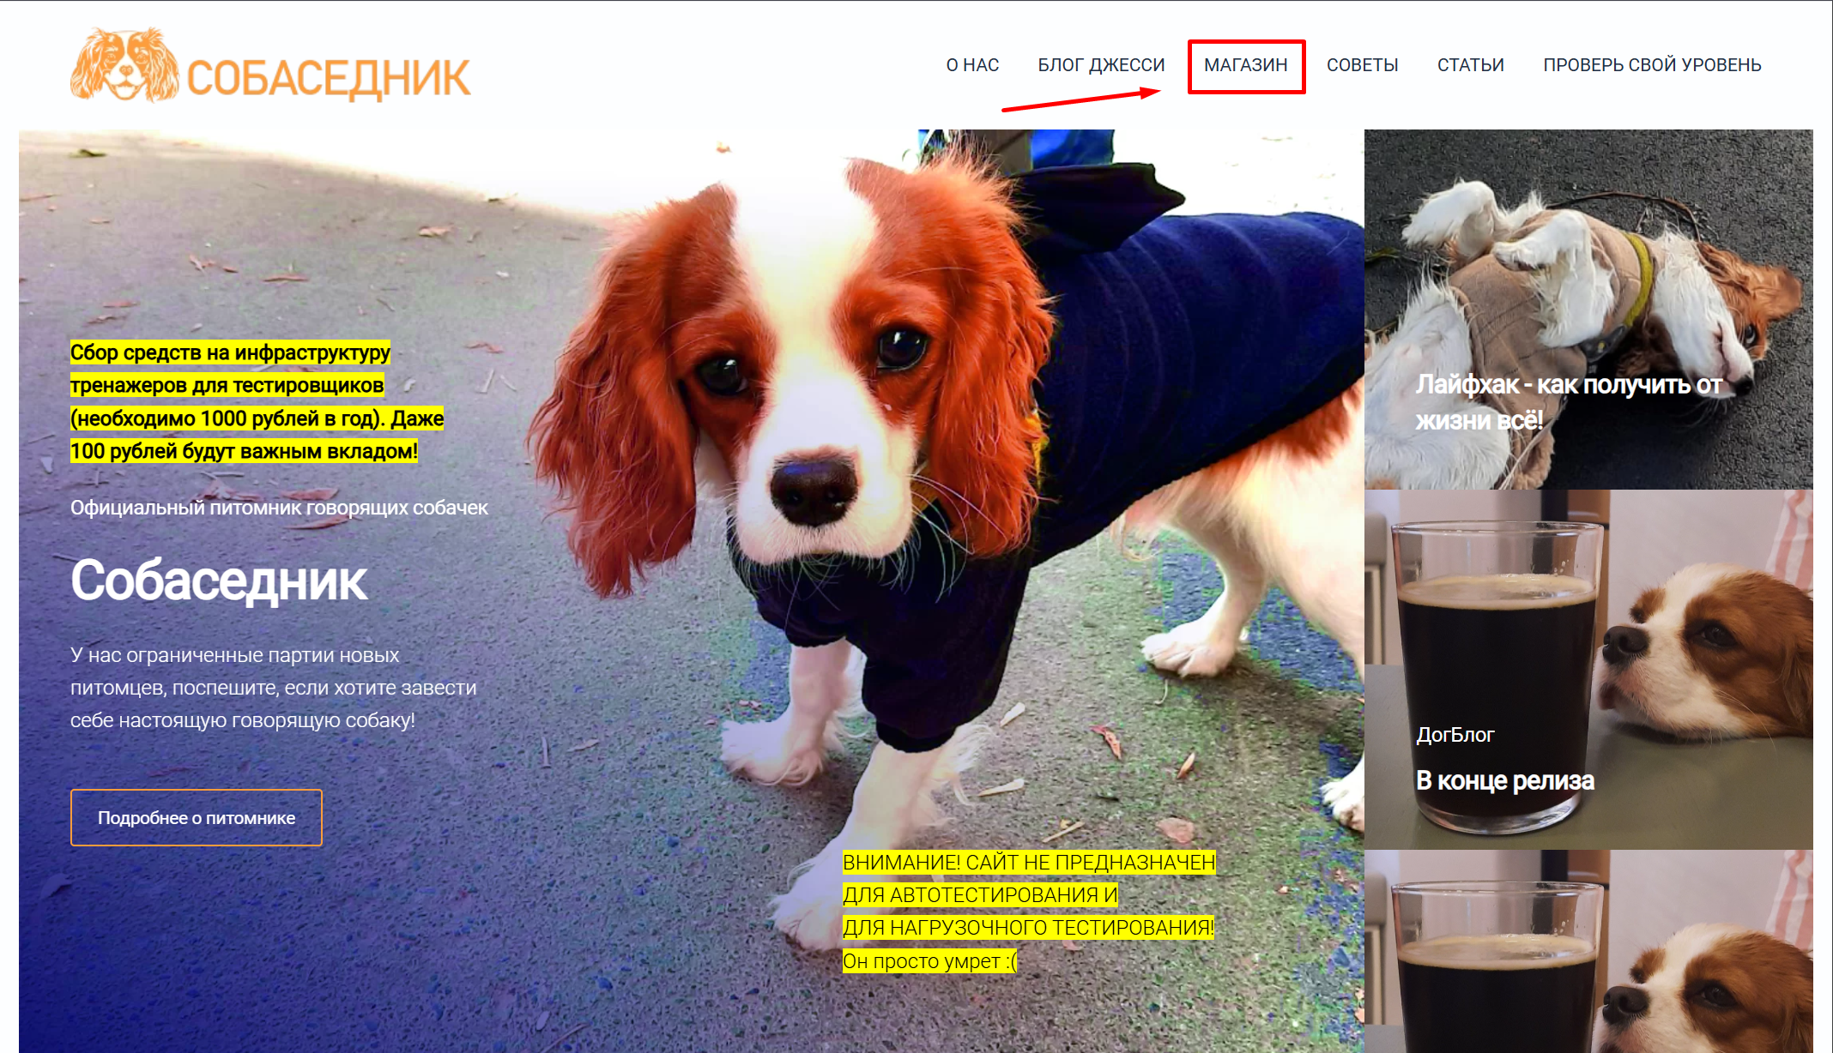

ШАГ 3. Обратить внимание на выравнивание текстовых блоков описаний.

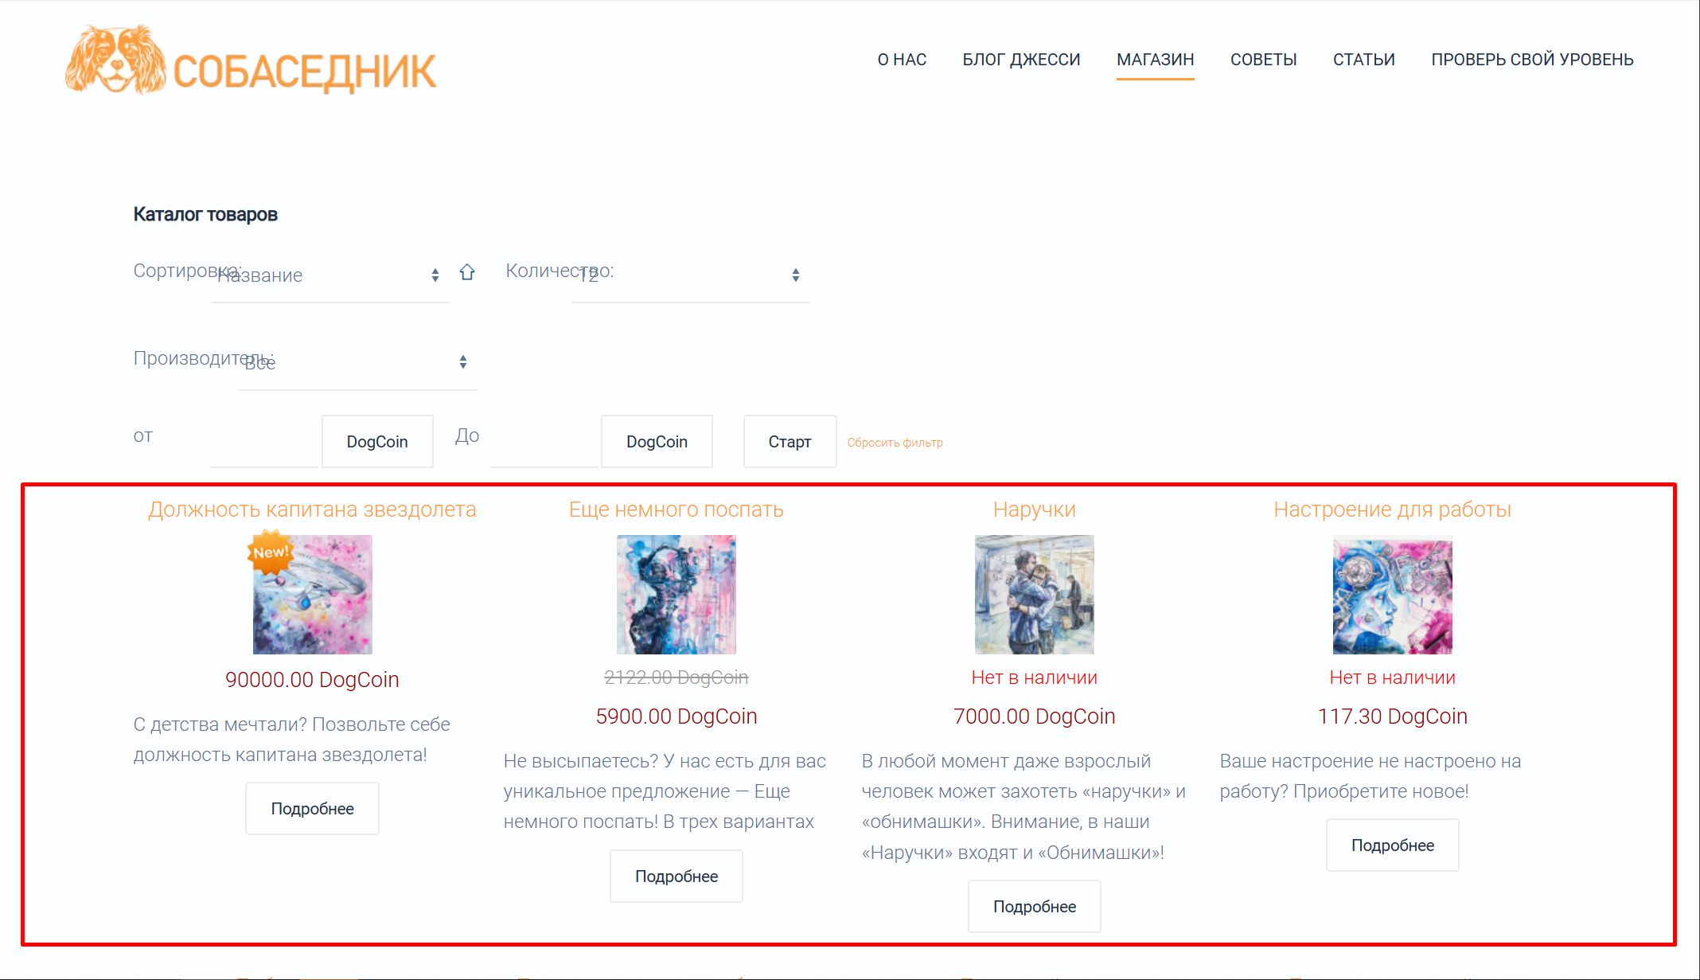

**Фактический результат:**

* Описания товаров имеют разную высоту в зависимости от объема текста.
* Текстовые блоки “сползают” вниз при увеличении объема текста.
* Карточки товаров визуально “рассыпаются”, создавая неаккуратный вид.
* При одинаковом объеме текста блоки могут располагаться на разной высоте.

**Ожидаемый результат:**

* Все описания товаров должны быть выровнены по верхнему краю.
* Блоки с описаниями должны иметь одинаковую высоту.
* Текстовые блоки должны располагаться на одном уровне между соседними карточками.

**Окружение:** Mozilla/5.0 (Windows NT 10.0; Win64; x64) AppleWebKit/537.36 (KHTML, like Gecko) Chrome/132.0.0.0 YaBrowser/25.2.0.0 Safari/537.36

**Автор:** *Тестировщик*, составивший баг-репорт.

**Исполнитель:***Разработчик*, устраняющий дефект.